Школьная олимпиада по музыкальной литературе и слушанию музыки «Сергей Сергеевич ПРОКОФЬЕВ. К 130-летию со дня рождения»

Ф. И. участника ____________________________________________________

Класс _____________________________________________________________

- Перед вами фотография 1946 года, где запечатлена группа советских композиторов. Найдите среди них Сергея Прокофьева и укажите его место:
Ряд (нижний или верхний) ________________________________________
Какой по счету слева (или справа) ___________________________________

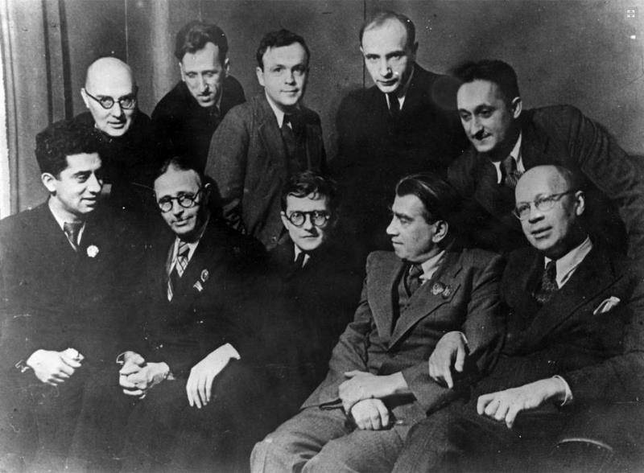
А может быть, вы еще кого-нибудь здесь узнали? ____________________________
_______________________________________________________________________

- Сейчас – это село Красное Донецкой области, а как оно называлось, когда Сергей Прокофьев появился на свет?
______________________________________________________________
______________________________________________________________
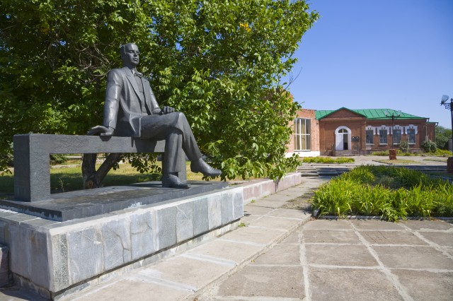

- Перед вами шесть иллюстраций. Напишите, к каким произведениям Сергея Прокофьева они подходят (укажите жанр и название).
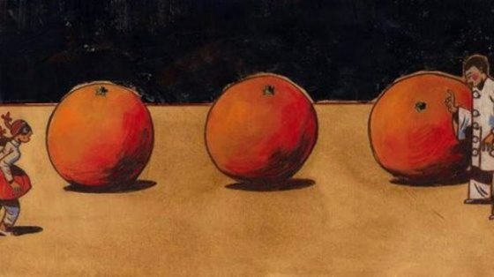
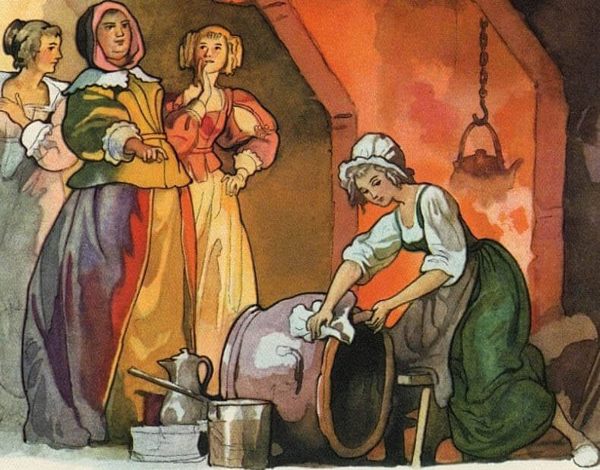
1). _____________________________________________________________
2). _____________________________________________________________

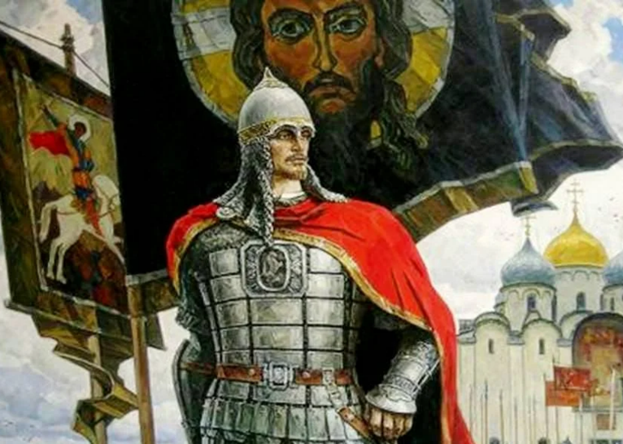
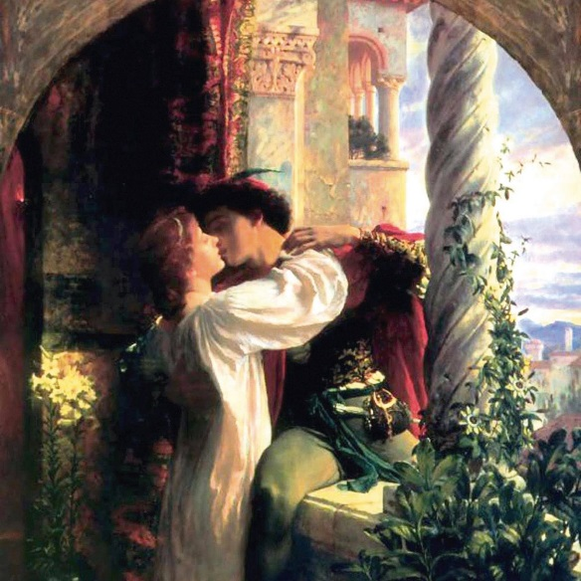

3). _____________________________________________________________
4). _____________________________________________________________

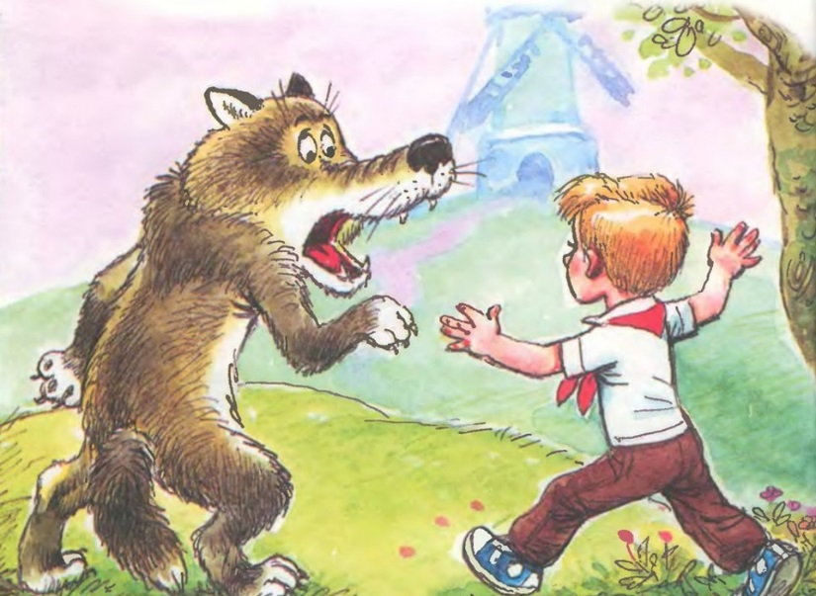
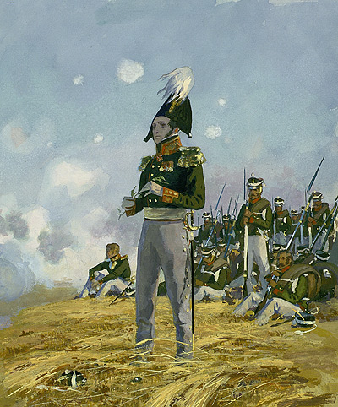

5). _______________________________________________________________
6). _______________________________________________________________

- Перед вами две знаменитые балерины. Найдите среди них первую исполнительницу роли Джульетты из балета Сергея Прокофьева «Ромео и Джульетта». Назовите имена и фамилии балерин.
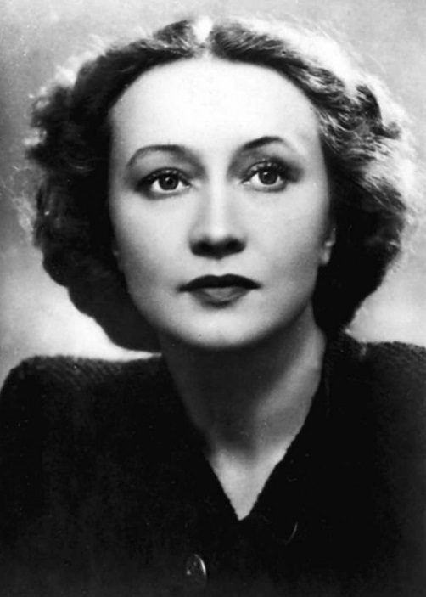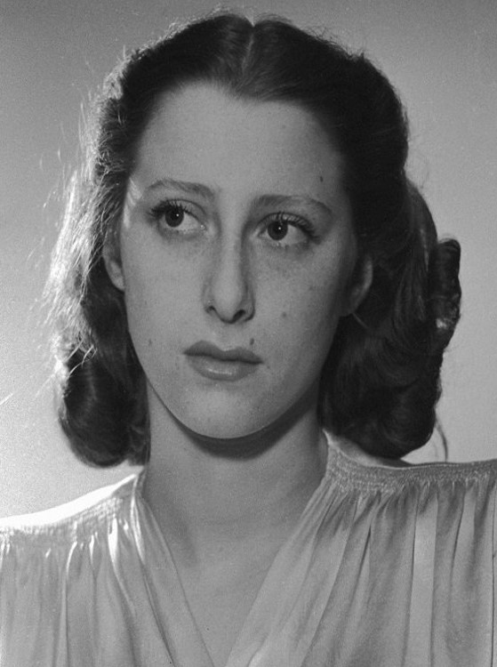

1). ______________________________________________________________
2). ______________________________________________________________

- Подобно многим молодым авторам, в ранний период своего творчества Сергей Прокофьев не нашел любви и поддержки критиков. «Это какие-то дерзкие, нахальные звуки, ничего не выражающие, кроме бесконечного бахвальства», - так писали о его произведениях. В пику консервативным критикам в 1917 году 25-летний Прокофьев сочинил совершенно противоположный по стилю опус для симфонического оркестра. Если бы «папаша Гайдн» дожил до тех дней, то он вполне мог бы это написать, - будто бы говорит своей музыкой Сергей Прокофьев. Назовите это произведение. Как называется его знаменитая третья часть?

Произведение ____________________________________________________
Название III части __________________________________________________

- Любимая тональность Сергея Прокофьева.
__________________________________________________________________

- Перед вами два великих Сергея. Назовите их (слева направо). Назовите плоды их совместного творчества.
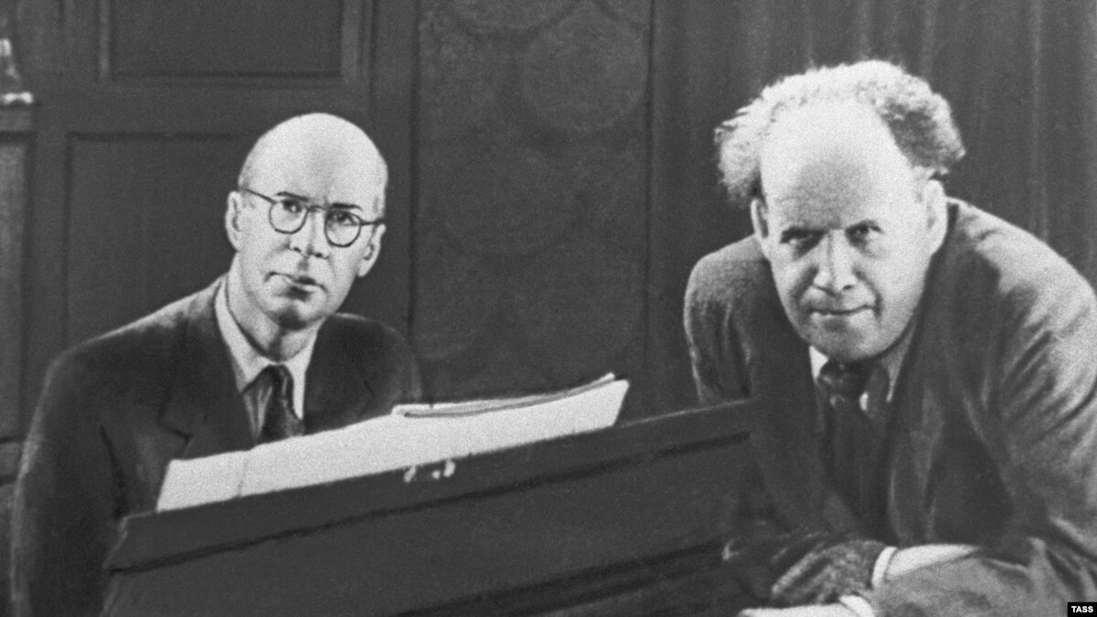

Слева ____________________________________________________________
Справа ___________________________________________________________
Что создали вместе _________________________________________________
__________________________________________________________________

- Сергей Прокофьев – один из величайших МЕЛОДИСТОВ в истории музыки. XX век не очень богат мелодиями, но мелодии Прокофьева – это великое достижение века. Перед вами одна из самых прекрасных и вдохновенных мелодий, созданных им. Она обладает бесконечно широким мелодическим дыханием и охватывает большой диапазон. Определите произведение и название темы.

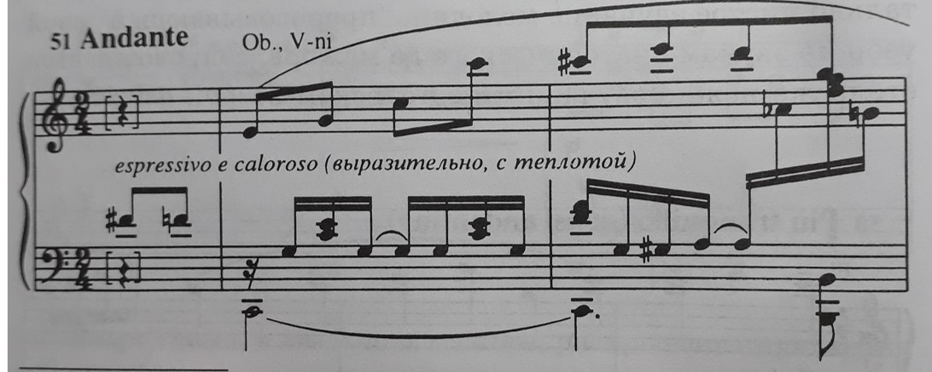

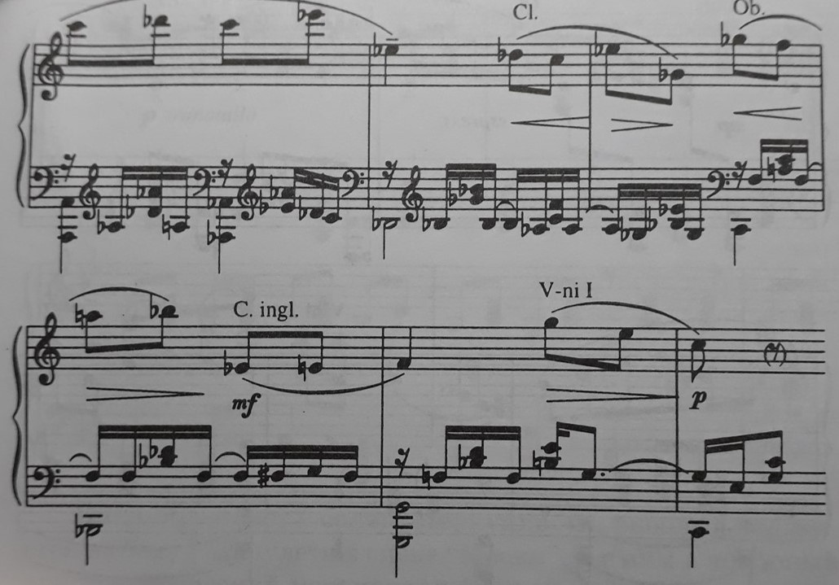

Произведение _______________________________________________
Название темы ______________________________________________

- Всю жизнь Сергей Прокофьев обожал разные игры, по большей части, умные, интеллектуальные (усложненный морской бой, сложные карточные пасьянсы). Эмануил Ласкер – великий ___________ XX века. Сергей Прокофьев в 1909 году сыграл вничью с ним и всегда этим очень гордился.
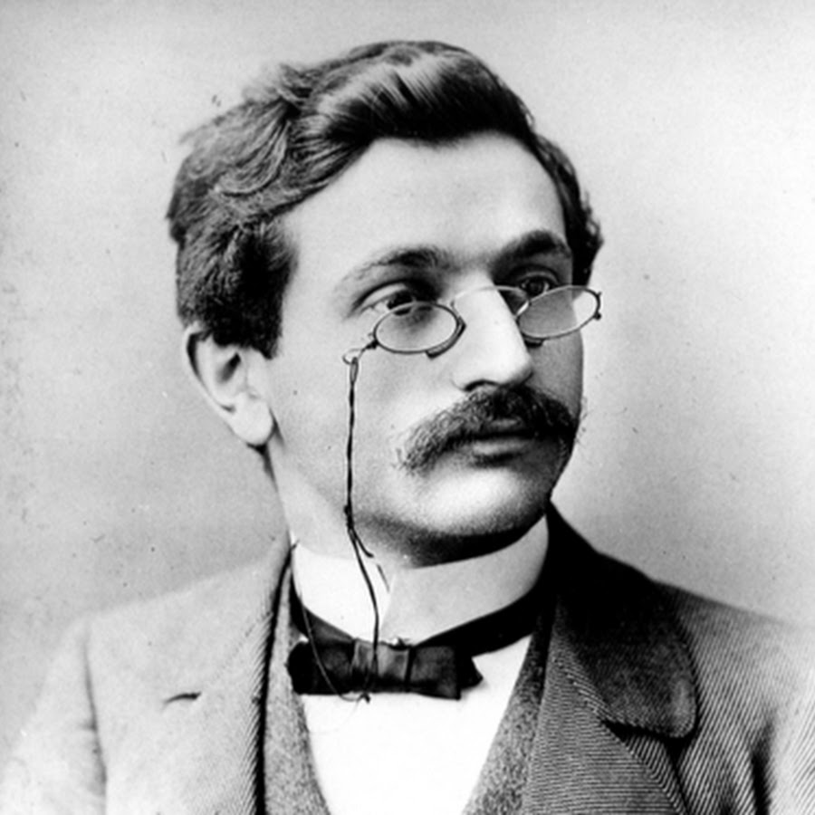
Эмануил Ласкер – это великий _____________________________________
Прокофьев очень любил играть в ___________________________________

- Назовите музыку, которая звучит в этом фрагменте фильма «Александр Невский».
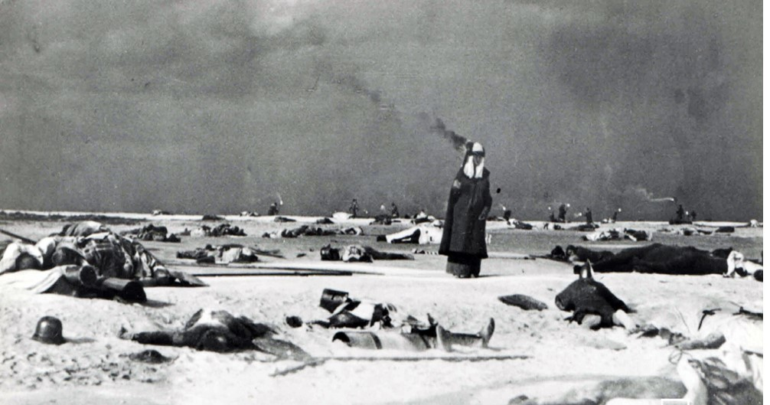
__________________________________________________________________
- Фортепианную музыку Сергей Прокофьев писал на протяжении всей своей жизни. «Сказочка», «Дождь и радуга», «Ходит месяц над лугами» … «Я жил тогда в Поленове, в отдельной избушке с балконом на Оку, и по вечерам любовался, как месяц гулял по полянам и лугам». Как называется сборник фортепианных пьес для детей? Как называется пьеса, связанная с этой иллюстрацией?
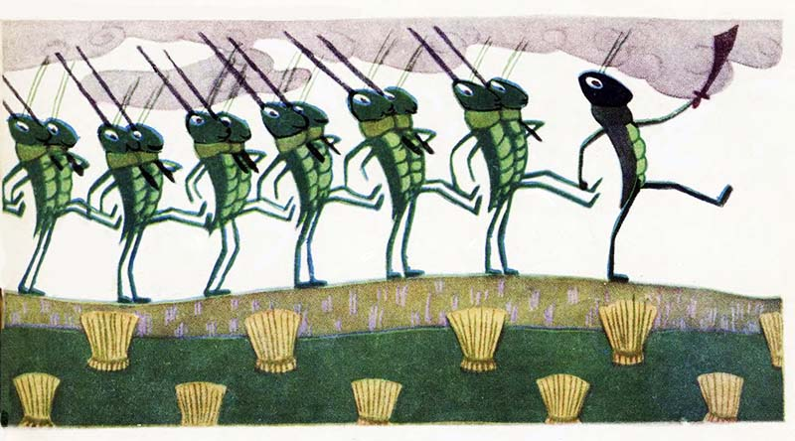
Сборник называется ___________________________________________
Пьеса называется _____________________________________________

- Уход из жизни Сергея Сергеевича Прокофьева 5 марта 1953 года остался практически … незамеченным. Что помешало достойно проводить в последний путь ГОРДОСТЬ и СЛАВУ русской музыки?
Что помешало? __________________________________________________

ЖЕЛАЮ УДАЧИ!

